O professor sabendo que não é dotado de boa memória, resolveu identificar cada aluno por coordenadas, ele enumerou as fileiras horizontais e classificou com letras as fileiras verticais, semelhante a uma matriz.  
Para identificar o indivíduo, ele cruzou as fileiras na vertical e horizontal e incluiu a primeira letra da matéria preferida do aluno, sendo P para português e M para matemática.  
Sendo assim ficou:  
  
**FILEIRA A = {P, M, M, M, P}**

**FILEIRA B = {P, P, M, P, M}**

**FILEIRA C = {M, M, M, P, M}**

**FILEIRA D = {P, M, P, M, P}**

**FILEIRA E = {M, P, M, P, M}**  
  
E assim por diante...

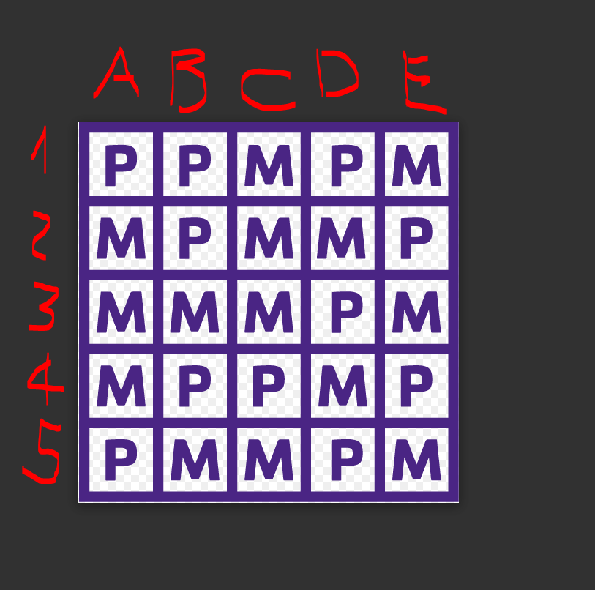

Ao chegarem mais 11 alunos, ele acrescentou mais uma fileira vertical (F) e mais uma fileira horizontal 6 atualizou suas anotações, ficando assim:  
  
*(Destaque em amarelo para os novos alunos)*

**FILEIRA A = {P, M, M, M, P, M}**

**FILEIRA B = {P, P, M, P, M, P}**

**FILEIRA C = {M, M, M, P, M, P}**

**FILEIRA D = {P, M, P, M, P, P}**

**FILEIRA E = {M, P, M, P, M, M}**

**FILEIRA F = {P, M, P, P, M, P}**

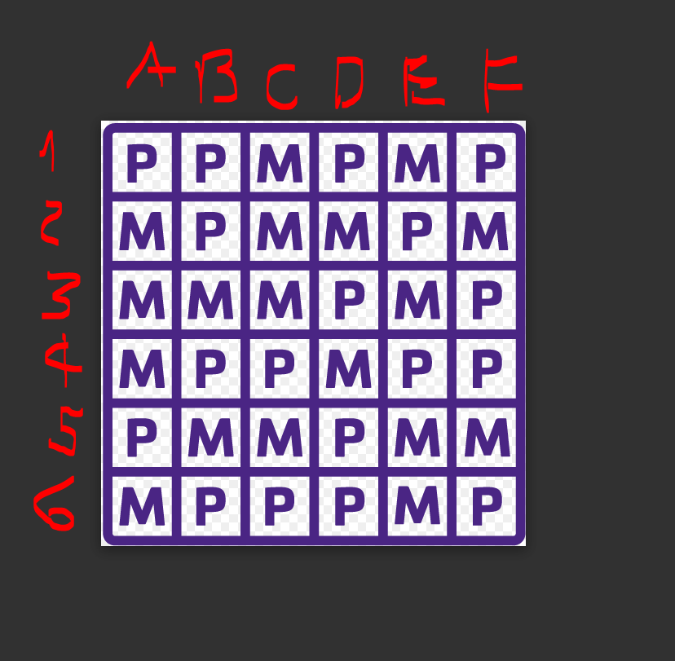

Após 5 minutos de ausência, ele resolveu verificar se algum aluno tinha mudado de opinião, simplesmente, seguindo uma ordem lógica, ele pediu para cada aluno citar sua matéria favorita novamente. Ele começou da fileira A até a fileira horizontal 6 e foi até a fileira F.  
Assim, ele descobriu que os dados não eram mais os mesmos, pois ao passar pelas posições C4 e E5, percebeu que esses dois alunos disseram a matéria oposta as que eles disseram da primeira vez.

*(Destaque em amarelo para os alunos que mudaram de opinião)*

**FILEIRA A = {P, M, M, M, P, M}**

**FILEIRA B = {P, P, M, P, M, P}**

**FILEIRA C = {M, M, M, M, M, P}**

**FILEIRA D = {P, M, P, M, P, P}**

**FILEIRA E = {M, P, M, P, P, M}**

**FILEIRA F = {P, M, P, P, M, P}**

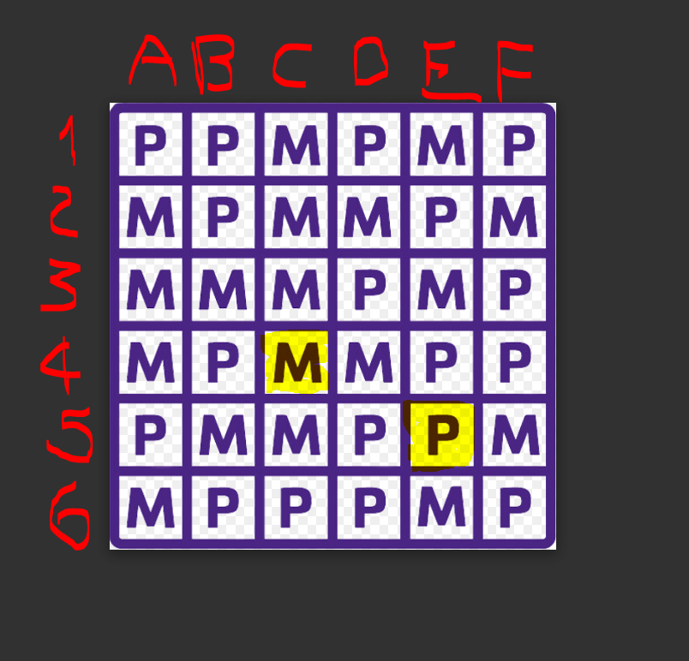

**Eliezer Moraes Silva**

**TURMA 05**

**23/08/2023**